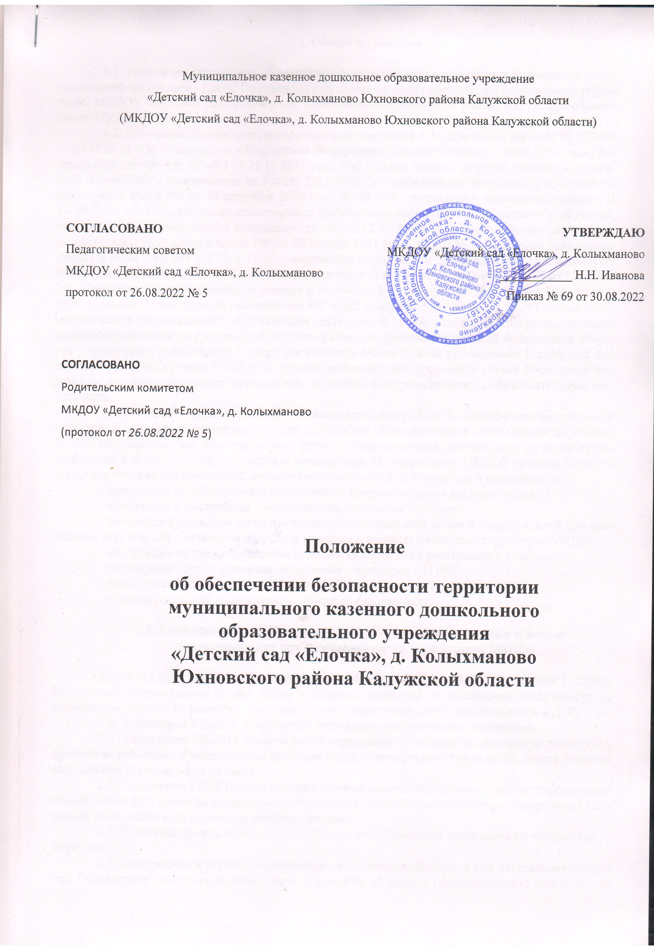

1. Общие положения

1.1. Настоящее Положение об обеспечении безопасности территории в дошкольной образовательной организации (далее Положение) разработано в целях обеспечения безопасности территорий МКДОУ «Детский сад «Елочка», д. Колыхманово Юхновского района Калужской области (далее МКДОУ)
1.2. Настоящее Положение разработано в соответствии с Федеральным законом № 273-ФЗ от 29.12.2012 «Об образовании в Российской Федерации» с изменениями от 2 июля 2021 года, Федеральным законом № 323-ФЗ от 21.11.2011 года «Об основах охраны здоровья граждан в Российской Федерации» с изменениями на 2 июля 2021 года, Постановлением главного государственного санитарного врача РФ от 28 сентября 2020 года № 28 «Об утверждении санитарных правил СП 2.4.3648-20 «Санитарно-эпидемиологические требования к организациям воспитания и обучения, отдыха и оздоровления детей и молодежи» (далее – СП 2.4.3648-20), Постановлением главного государственного санитарного врача РФ от 28 января 2021 года № 2 «Об утверждении санитарных правил и норм СанПиН 1.2.3685-21 «Гигиенические нормативы и требования к обеспечению безопасности и (или) безвредности для человека факторов среды обитания» (далее - СанПиН 1.2.3685-21), Правилами противопожарного режима в Российской Федерации от 16 сентября 2020 года N 1479, Письмом Министерства просвещения РФ от 28 января 2020 г. № ВБ-85/12 “О направлении методических рекомендаций”: «Организация деятельности по обеспечению антитеррористической защищенности объектов (территорий) Министерства просвещения Российской Федерации и объектов (территорий), относящихся к сфере деятельности Министерства просвещения Российской Федерации», а также Уставом МКДОУ и другими нормативными правовыми актами Российской Федерации, регламентирующими деятельность организаций, осуществляющих образовательную деятельность.
1.3. В МКДОУ должна проводиться систематическая работа по обеспечению безопасности территории, доступной воспитанникам при реализации образовательной деятельности на участке во всех образовательных областях во всех формах образовательной деятельности с учетом их потребностей и возможностей, интересов и инициативы. На территории МКДОУ должны быть созданы все условия для безопасной жизнедеятельности детей, соблюдаться и выполняться:
- требования по обеспечению безопасности здоровья и жизни воспитанников;
- требования к постройкам, оборудованию, выносным игрушкам;
- инструкции по охране труда и обеспечению сохранности жизни и здоровья детей при проведении игр, занятий с детьми на открытых верандах и игровых площадках территории МКДОУ;
- инструкция по предупреждению отравления ядовитыми растениями и грибами; - санитарные нормы и правила содержания территории СП ДС; - инструкция по предупреждению травматизма и несчастных случаев;
- правила пожарной и антитеррористической безопасности.

2. Требования по обеспечению безопасности здоровья и жизни
воспитанников при нахождении на территории МКДОУ

2.1. В МКДОУ неукоснительно должны соблюдаться СП 2.4.3648-20 и СанПиН 1.2.3685-21, которые направлены на охрану жизни и здоровья детей при осуществлении деятельности по воспитанию, обучению, развитию и оздоровлению, уходу и присмотру воспитанников в ДОО.
2.2. Территория МКДОУ оборудуется наружным электрическим освещением.
2.3. Территория МКДОУ должна иметь ограждение по периметру, которое не имеет дыр, проемов во избежание проникновения бродячих собак и самовольного ухода детей, ворота детского сада должны быть закрыты на засов.
2.4. Территория МКДОУ должна иметь зеленые насаждения (должна быть озеленена из расчета не менее 50% площади территории, свободной от застройки и физкультурно-спортивных площадок, в том числе и по периметру этой территории).
2.5. Покрытие проездов, подходов и дорожек на собственной территории не должно иметь дефектов.
2.6. Спортивные и игровые площадки должны иметь полимерное или натуральное покрытие. Полимерные покрытия должны иметь документы об оценке (подтверждения) соответствия. Кроме травяного покрытия, частично (но не более чем на половине площадки) может предусматриваться твердое или грунтовое покрытие, укрепленное песчаной подсыпкой или мелкой каменной крошкой.
2.7. Асфальтовое покрытие, а также покрытие с применением тротуарной плитки на групповых и общей физкультурной площадках не допускается.
2.8. Спортивные занятия, игры и мероприятия на сырых площадках и (или) на площадках, имеющих дефекты, не проводятся.
2.9. На территории МКДОУ не должно быть плодоносящих ядовитыми плодами деревьев и кустарников.
2.10. На территории МКДОУ выделяются игровая и хозяйственная зоны.
2.11. Территория МКДОУ предусматривает зонирование пространства, чтобы младшие дети (1–3 лет) не могли самопроизвольно использовать более сложное и опасное спортивно-игровое оборудование старших (6–7 лет)
2.12. Для защиты детей от солнца, ветра и осадков на территории устанавливают теневой навес. Допускается устанавливать на прогулочной площадке сборно-разборные навесы, беседки для использования их в жаркое время года.
2.13. Расположение на территории МКДОУ построек и сооружений, функционально не связанных с деятельностью ДОО не допускается.
2.14. Уборка территории проводится ежедневно: утром за 1 - 2 часа до прихода детей или вечером после ухода детей.
2.15. При сухой и жаркой погоде полив территории рекомендуется проводить не менее 2 раз в день.
2.16. В зимнее время по мере необходимости необходимо очищать от снега и льда и посыпать песком дорожки, наружные лестницы и детские площадки на участке, использование химических реагентов не допускается.
2.17. Нельзя разрешать детям катание на ногах с ледяных горок.
2.18. Крыши всех построек на участках МКДОУ должны своевременно очищаться от снега; нельзя допускать образования по краям крыш свисающих глыб снега и сосулек.
2.19. В весенне-осенний период проводятся мероприятия по устранению перед началом прогулки стоялых вод после дождя; уборке мусора; проведению декоративной обрезки кустарников.
2.20. На собственной территории МКДОУ должно быть обеспечено отсутствие грызунов и насекомых, в том числе клещей, способами, предусмотренными соответствующими санитарными правилами.
2.21. Имеющиеся ямы на участке необходимо засыпать; колодцы, мусорные ящики нужно держать на запоре. На участке не должно быть опасных для детей предметов (необструганных досок, ящиков с торчащими гвоздями, обрывков электропровода, битого стекла, посуды). На территории МКДОУ не должно быть сухостойных деревьев.
2.22. Запрещаются кирпичные барьеры вокруг цветочных клумб.
2.23. В МКДОУ предусмотрена регулярная работа по обеспечению безопасности территории МКДОУ (проверка исправности и безопасного использования игрового, спортивного оборудования на участках, проверка качества уборки территории, проверка состояния теневых навесов, проверка своевременного вывоза бытовых отходов, мусора).
2.24. Безопасность участка выстроена с учетом потребностей и возможностей, интересов и инициативы воспитанников (позволяет реализовать инициативы, но предохраняет от потенциальной опасности).
2.25. Участок организован таким образом, что педагог может держать в поле зрения всех детей.
2.26. Должно быть организовано тщательное наблюдение за тем, чтобы дети не уходили за пределы участка МКДОУ. В случае самовольного ухода ребенка нужно немедленно отправить на его розыски работника МКДОУ, а также сообщить об уходе ребенка в ближайшее отделение милиции и родителям.
2.27. Ежегодно, в весенний период, на игровых площадках проводится полная смена песка. Вновь завозимый песок должен соответствовать гигиеническим нормативам по паразитологическим, микробиологическим, санитарно- химическим, радиологическим показателям.
2.28. Предварительно перед прогулкой необходимо осмотреть участок на предмет безопасности; - - хождение босиком по траве, асфальту, песку на участке разрешается только после осмотра территории воспитателем на безопасность;
- игры с песком в песочнице допускаются только при условии ежедневной перекопки и ошпаривания песка кипятком.

3. Требования к сооружениям, оборудованию, малым формам и
выносному материалу на территории МКДОУ

3.1. Все имеющиеся на территории МКДОУ постройки, спортивное, игровое оборудование и т.п. должны быть эстетически благоприятны, соответствовать требованиям действующих санитарных, противопожарных правил, быть травмобезопасными.
3.2. Игровое оборудование должно соответствовать возрасту детей и быть изготовлено из материалов, не оказывающих вредного воздействия на человека.
3.3. Используемое спортивно-игровое оборудование должно соответствовать требованиям стандартов безопасности (ГОСТ Р 52169- 2012 и пр.), использоваться в соответствии с правилами, изложенными в эксплуатационной документации предприятия-изготовителя, позволяет быстро покинуть игровое пространство в случае чрезвычайных ситуаций.
3.4. Физкультурные приборы на участке (вышки, деревянные горки, лесенки и т. п.) должны быть устойчивыми, иметь прочные рейки, перила.
3.5. Приборы для занятий гимнастикой и все сооружения для игр детей должны соответствовать имеющимся стандартам и санитарным нормам.
3.6. Малые архитектурные формы, атрибуты и постройки для развития сюжетных игр должны соответствовать возрастным особенностям детей (высотой в рост ребенка). Постройки и атрибуты необходимо размещать рационально, не загромождая центральную площадку - место для удовлетворения двигательной активности детей.
3.7. Оборудование, расположенное на территории (малые формы, физкультурные пособия и др.) дважды в год в обязательном порядке (при необходимости – чаще) осматриваются на предмет нахождения их в исправном состоянии с обязательным составлением актов проверки.
3.8. Кроме того, воспитатели ежедневно должны вести проверку состояния оборудования, сооружений на прогулочных площадках: они должны быть без острых углов, гвоздей, шероховатостей, выступающих болтов, игровые горки, лесенки должны быть устойчивы и иметь прочные рейки, перила.
3.9. Песочницы в отсутствие детей необходимо закрывать во избежание загрязнения песка крышками, полимерными пленками или другими защитными приспособлениями. При обнаружении возбудителей паразитарных и инфекционных болезней проводят внеочередную смену песка.
3.10. Выносной и дидактический материал для игр детей на прогулке, должен соответствовать сезонному периоду. Игрушки должны быть гигиеничны, не поломаны, для разных видов игровой деятельности, позволяющие соразмерять двигательную нагрузку в соответствии с сезоном года и возрастом детей.
3.11. Должны быть соблюдены требования к изготовлению снежных построек: ледяные горки для катания - на пути раската не должно быть стационарного оборудования (с целью недопущения травматизма), горки для вбегания, барьеры для перешагивания, оборудование для метания (вертикальные и горизонтальные мишени, стенка-мишень), оборудование для ходьбы на равновесие (вал), лыжня и др. При сооружении этих построек необходимо учитывать их рациональное размещение, а также обеспечить доступ к имеющемуся спортивному оборудованию.

4. Заключительные положения

4.1. Настоящее положение вступает в действие с момента утверждения и издания приказа заведующим МКДОУ.
4.2. Изменения и дополнения вносятся в Положение по мере необходимости и подлежат утверждению заведующим МКДОУ.

